MANEJO HÍDRICO COM HIDROGEL: UMA ALTERNATIVA SUSTENTÁVEL NA FORMAÇÃO DE MUDAS DE AÇAÍ

Gustavo Henrique do Nascimento Silva^{1*}, Emilly Luize Guedes da Silva², Vinícius Gabriel Silva Vieira³, Francielly da Guirra Bernardo⁴, Vitória da Silva⁵, Barbara Gomes Moura⁶, Augusto de lima barbosa⁷, Marcio Vinicius da Silva Santos⁸, Yury Kevelen Lima Cordeiro⁹, Hugo Henrique Costa do Nascimento ¹⁰
Universidade Federal de Alagoas^{1,2,3,4,5,6,7,8,9,10}.
* gustavo.silva1@ceca.ufal.br
__________________________________________________________________________________________

RESUMO:
A produção de mudas de açaí (Euterpe oleracea Mart.), tem ganhado destaque por ser uma espécie de relevante importância econômica e ecológica no Brasil. Devido ao seu potencial, tem sido foco de estudos que buscam aprimorar técnicas de seus cultivos. O trabalho avaliou o comportamento fisiológico de mudas de açaí submetidas a diferentes doses de hidrogel no substrato, com o objetivo de verificar possíveis efeitos no crescimento biométrico e na produção de pigmentos fotossintéticos. O experimento foi conduzido no Laboratório de Tecnologia da Produção (LATEP/UFAL), utilizando seis tratamentos (0g a 5g de hidrogel) com delineamento em blocos. Com coletas quinzenais durante quatro meses, foram analisadas variáveis como altura, diâmetro do caule, número de folhas e os teores de clorofila. Os resultados não apresentaram diferenças estatísticas significativas para altura, diâmetro e pigmentos fotossintéticos. No entanto, houve diferença no número de folhas no 21º dia, destacando-se o tratamento com 2g de hidrogel. Conclui-se que, no período avaliado, a adição de hidrogel não interferiu de forma expressiva no desenvolvimento fisiológico das mudas. Ao final do trabalho, conclui-se que, embora o hidrogel não tenha influenciado significativamente o crescimento biométrico das mudas de açaí, houve tendência de aumento nos teores de clorofila, sugerindo benefício fisiológico. Estudos mais longos e com diferentes manejos são recomendados para avaliar melhor seu potencial na produção de mudas. Recomenda-se a continuidade do estudo em ciclos mais longos e sob diferentes condições de manejo, visando compreender melhor o potencial do hidrogel como ferramenta de otimização na produção de mudas de açaí.

Palavras-chave: Euterpe oleracea Mart., polímero hidroabsorvente, produção de mudas, crescimento vegetal.

INTRODUÇÃO

O açaí (Euterpe oleracea Mart.) é uma palmeira da família Aceraceae, amplamente distribuída nas regiões tropicais da América do Sul. No Brasil, destaca-se como uma das principais culturas da região Norte, possuindo elevado potencial econômico e mercadológico.
Os atributos nutricionais e medicinais de seus frutos têm impulsionado tanto o extrativismo quanto a comercialização, consolidando o açaí como uma commodity valorizada nos mercados nacional e internacional. Com o aumento da demanda, além do manejo tradicional em áreas de várzea, o cultivo do açaí tem se expandido para áreas de terra firme, visando desenvolver sistemas agrícolas mais eficientes que promovam maior produtividade e sustentabilidade da produção (FARIAS NETO et al 2011).
Nesse cenário, a produção de mudas de alta qualidade é fundamental para garantir a uniformidade e o desempenho das plantas em campo. Fatores como o tipo de substrato, as condições do ambiente protegido, o volume dos recipientes, a irrigação, a adubação e o manejo adequado são determinantes para a formação de mudas vigorosas e adaptadas ao ambiente definitivo (COSTA et al 2015).
O uso de hidrogel, também conhecido como polímero hidroabsorvente, tem se destacado como uma estratégia eficiente para melhorar a retenção de água no solo, especialmente em regiões sujeitas a déficit hídrico ou irregularidade na disponibilidade de água. Esses polímeros têm a capacidade de absorver e reter grandes volumes de água, liberando-a gradualmente às plantas, o que contribui para a redução da frequência de irrigação e o aumento da eficiência no uso da água. Na agricultura, sua aplicação favorece o desenvolvimento radicular, melhora a germinação de sementes e a sobrevivência de mudas, sendo especialmente benéfica em sistemas de produção em ambientes semiáridos, degradados ou com baixa capacidade de retenção hídrica. Além disso, o uso de hidrogel pode auxiliar na mitigação dos efeitos do estresse hídrico e salino, promovendo maior estabilidade no crescimento das plantas.
Este trabalho visa contribuir para o avanço do conhecimento sobre técnicas de manejo que melhorem a produção e a qualidade das mudas de açaí, auxiliando no desenvolvimento de sistemas de cultivo mais eficientes. A melhoria no desempenho das mudas, avaliada por meio de indicadores como crescimento e produção de pigmentos fotossintéticos, pode impactar positivamente na produtividade e na viabilidade econômica para agricultores e comunidades que dependem dessa cultura. Nesse contexto, o uso de hidrogel, um polímero hidroabsorvente, surge como uma alternativa promissora, especialmente em regiões com restrição hídrica ou com solos de baixa capacidade de retenção de água. Ao reter e disponibilizar água de forma gradual às raízes, o hidrogel contribui para a redução do estresse hídrico, favorece o desenvolvimento inicial das mudas e pode melhorar a uniformidade e o vigor das plantas, fatores fundamentais para o sucesso do cultivo do açaí em larga escala e em condições adversas.
Em virtude dos fatos mencionados, o presente estudo avaliou o crescimento biométrico e a produção de pigmentos fotossintéticos de mudas de açaí (Euterpe oleracea Mart.) submetidas a doses crescentes de hidrogel no substrato.

MATERIAL E MÉTODOS

Realizou-se toda condução do experimento no Laboratório de Tecnologia da Produção (LATEP), que se situa no Campus de Engenharias e Ciências Agrárias (CECA), pertencente a Universidade Federal de Alagoas (UFAL), localizado a 35° 49' 34'' S, 9° 27' 56'' O, em Rio Largo, Alagoas.
O experimento foi disposto em delineamento em blocos, utilizando seis tratamentos com diferentes dosagens de hidrogel no substrato. Foram 5 tratamentos com diferentes dosagens de hidrogel, sendo no primeiro tratamento (1g), no segundo tratamento (2g), no terceiro (3g), no quarto (4g) e por fim, no quinto tratamento (5g) de hidrogel.
Além disso, nossas mudas constavam com um tratamento apenas para testemunha, sem nenhuma dosagem de hidrogel. As avaliações do crescimento biométrico das mudas foram realizadas a cada 15 dias, durante um período total de 4 meses. As seguintes variáveis foram mensuradas: números de folhas (que foi contabilizada visualmente), altura (medida com fita métrica, considerando-se a altura da planta a partir de 1 cm acima da base do solo) e o diâmetro (obtido com o auxílio de um paquímetro digital, na mesma altura da base considerada para a medição da altura) de cada repetição. Enquanto os dados da clorofila foram obtidos através do espectrofotômetro
Os dados obtidos foram analisados a partir da análise de variância (ANAVA) e as médias adquiridas foram comparadas entre si pelo teste de Tukey (P<0,05). Para realização da ANOVA, foi utilizado o software estatístico Sisvar versão 5.6 e para realização de gráficos foi utilizado o aplicativo SigmaPlot versão 11.

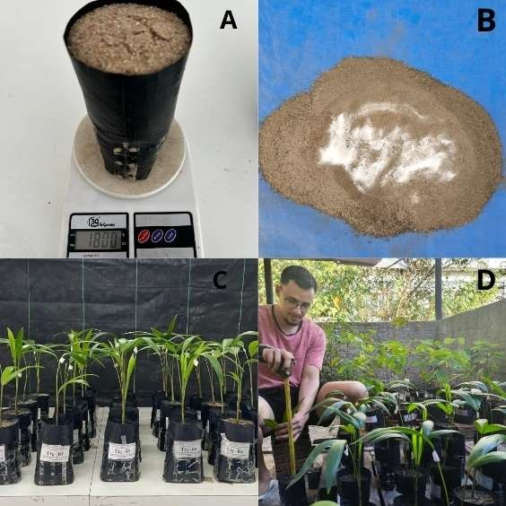
Figura 1. Etapas da condução do experimento; (a) pesagem do substrato, (b) dosagem do hidrogel em substrato, (c) organização dos tratamentos e repetições, (d) etapa de avaliação do crescimento biométrico.

RESULTADOS E DISCUSSÃO

Os resultados para crescimento em altura e diâmetro ao decorrer dos 35 dias de experimento (Figura 2A e Figura 2B), apresentaram resultados semelhantes, onde não foi apresentado diferença estatística entre os tratamentos e dentro dos tratamentos. Quando se fala na adoção de métodos que ajudem na produção de mudas em viveiros, os produtores procuram formas que facilitem na antecipação da expedição das mudas para o campo. Para obtenção desses resultados, são utilizados os resultados obtidos nas variáveis de altura e diâmetro de colo para tomadas de decisões (Bernardi et al., 2012). As concentrações de hidrogel e o tempo realizado de experimento, não contribuíram na obtenção de resultados significativos que facilitassem a escolha de mudas para plantio.
Entretanto, foi observado diferença estatística em número de folhas das mudas analisadas (Figura 2C). Na comparação entre os tratamentos, apenas no dia 21 foi apresentado diferença: o tratamento 5g obteve o menor valor, se diferenciando do tratamento 2g que obteve o maior valor. Os únicos tratamentos que não apresentaram diferença ao decorrer da execução do experimento forma: 4g e 5g. Nos demais tratamentos, foi apresentado um crescimento no número de folhas: quanto mais próximo do dia 35, maiores foram as médias encontradas nas análises.

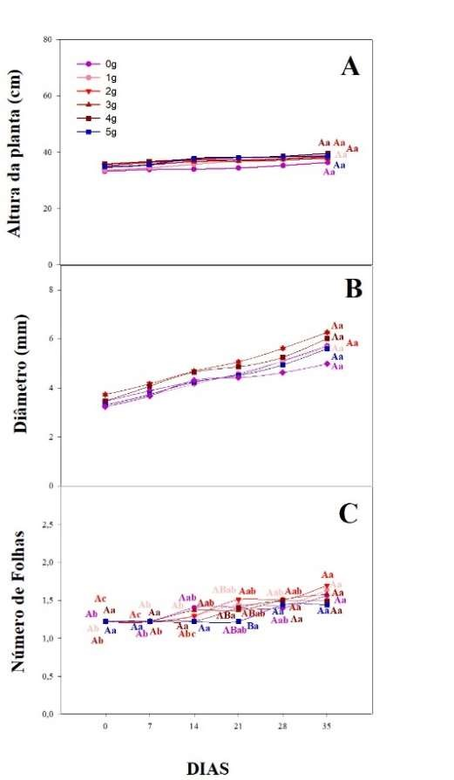
Figura 2: Valores médios da Altura da Planta – AP, em cm, (A); Diâmetro do caule - D, em mm (B); Número de folhas por planta - NFP (C), onde letras maiúsculas comparam resultados entre os tratamentos durante as semanas e letras minúsculas comparam resultado dentro dos tratamentos analisados de mudas de Euterpe oleracea, submetidas a diferentes concentrações de hidrogel. Médias seguidas de mesma letra não diferem entre si pelo teste de Tukey a 5% de probabilidade.

Em clorofila a, b e total (Figura 3A, 3B e 3C, respectivamente) não foram encontradas diferenças estatísticas. Porém, em relação cla/clb (Figura 3D), foi apresentado diferença estatística entre os tratamentos 3g e 0g (onde o tratamento controle apresentou uma média maior em relação ao tratamento com 3g de hidrogel). Os resultados encontrados nas análises de pigmentos fotossintéticos podem indicar que com a adição do hidrogel, não há interferência nos processos fisiológicos da planta. Com o estresse hídrico, pode ocorrer uma perda de nutrientes por lixiviação, reduzindo os teores de nitrogênio, onde resulta em uma menor taxa fotossintética (FELIPE et al 2016). Os resultados mostram que as mudas de Açaí estudadas, durante o tempo de realização do experimento, não apresentaram indicadores fisiológicos de estresse hídrico (tanto em excesso quanto em falta), em relação a produção de clorofila a, b e total.

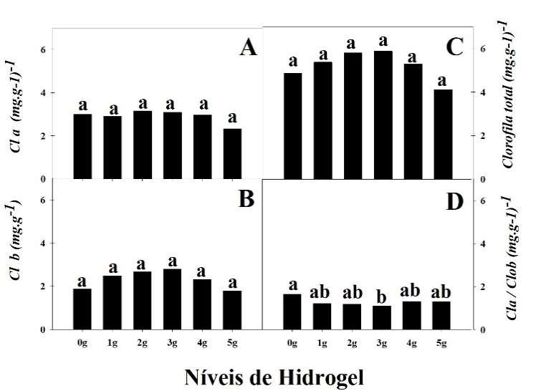
Figura 3. Pigmentos fotossintéticos, sendo clorofila a – Cl a (A), clorofila b - Cl b (B), clorofila total (C) e relação Cl a/Cl b (D) em mudas de Euterpe oleracea, submetidas, submetidas a diferentes concentrações de hidrogel. Médias seguidas de mesma letra não se diferenciam entre si pelo teste de Tukey a 5% de probabilidade.

Embora o uso de hidrogel seja amplamente reconhecido por sua capacidade de reter água e melhorar a eficiência do uso hídrico, a ausência de diferenças significativas na maioria das variáveis analisadas pode estar relacionada ao tempo de avaliação. Estudos futuros, com maior tempo de cultivo e em diferentes condições de manejo, podem contribuir para esclarecer o impacto do hidrogel em longo prazo e fornecer subsídios para o uso otimizado desse insumo na produção de mudas de açaí.
Por fim, a compreensão dos fatores que influenciam o crescimento e o desenvolvimento das mudas de Euterpe oleracea é essencial para o manejo sustentável dessa cultura, especialmente frente à crescente demanda por sistemas agrícolas mais eficientes e produtivos.

CONCLUSÕES

Ao final do trabalho, conclui-se que, embora o hidrogel não tenha influenciado significativamente o crescimento biométrico das mudas de açaí, houve tendência de aumento nos teores de clorofila, sugerindo benefício fisiológico. Estudos mais longos e com diferentes manejos são recomendados para avaliar melhor seu potencial na produção de mudas. Recomenda-se a continuidade do estudo em ciclos mais longos e sob diferentes condições de manejo, visando compreender melhor o potencial do hidrogel como ferramenta de otimização na produção de mudas de açaí.

REFERÊNCIAS

BERNARDI, M. R., SPEROTTO JUNIOR, M., DANIEL, O., VITORINO, A. C. T. Crescimento de mudas de Corymbia citriodora em função do uso de hidrogel e adubação. Cerne, v. 18, p. 67-74, 2012.
COSTA, E.; DIAS, J.G.; LOPES, K. G.; SILVA, B. F. F. S; CARDOSO, E. D. Telas de Sombreamento e Substratos na Produção de Mudas de Dipteryx alata Vog. Floresta e Ambiente, 22(3): 416-425, 2015.
FELIPPE, D.; CARLOS NAVROSKI, M.; ALBERTO SAMPIETRO, J.; FRIGOTTO, T., ADRIANO ALBUQUERQUE, J.; SEHNEN MOTA, C.; OLIVEIRA PEREIRA, M. Efeito do hidrogel no crescimento de mudas de Eucalyptus benthamii submetidas a diferentes frequências de irrigação. Floresta, v. 46, n.1,2016.
FARIAS NETO, J. T; RESENDE, M. D. V.; OLIVEIRA, M. S. P. Seleção simultânea em progênies de açaizeiro irrigado para produção e peso do fruto. Revista Brasileira de Fruticultura, 33(1):532-539. 2011.

